L 5

Die Bank





A. Wortschatz

s Geld
s Bargeld
etwas bar bezahlen
r Zahlungsverkehr
bargeldloser Zahlungsverkehr

Geld - ………………
………………
………………
………………
………………
………………
………………

e Geheimzahl
e Überweisung
den Überweisungsschein ausfüllen

……………… ………………
……………… ………………
s Konto ………………
………………
………………

B. Sprechübungen

Könnten Sie mir helfen? Ich möchte ……
Könnten Sie mir bitte diesen Scheck einlösen?
Kein Problem, das erledigen wir sofort.
Sie wünschen bitte?
Ich möchte …..
Wenden Sie sich bitte an ….

Geld tauschen | die Kasse
ein Konto eröffnen | der Serviceschalter
2000 Euro überweisen | Schalter 2
diesen Scheck einlösen | die Kasse
Geld einzahlen | Kasse 3
Herrn Dolle sprechen | der Besucherempfang
eine Auskunft | der Informationsschalter

C. Wortschatz-Übungen

1. Konto eröffnen?
Aber wie?

Was müssen Sie tun, wenn Sie ein Konto eröffnen wollen?
Was ist die richtige Reihenfolge? Nummerieren Sie 1-11.

 | Termin ausmachen
 | Die richtige Bank finden
 | Unterschreiben
1 | Im Internet recherchieren
 | Die Bank aufsuchen
 | Freunde fragen
 | Die Konditionen gründlich durchlesen
 | Die wichtigsten Dokumente mitbringen
 | Das beste Angebot wählen
 | Eine gute Beraterin /einen guten Berater finden
 | Eine Filiale in der Nähe des Wohnsitzes suchen

2. Ergänzen Sie die Lücken:

Geheimzahl Kontoauszug Überweisung
Bankleitzahl Geldautomat Schulden Soll

- Jede Bank hat eine bestimmte ………………………….. .
- Wenn nicht genug Geld auf dem Konto ist, spricht man nicht vom Haben sondern vom ………………….. .
- Wenn die Bank geschlossen ist, kann man auch am ……………………… Geld bekommen.
- Um am Geldautomaten Geld zu bekommen, muss man seine ……………….. eingeben.
- Auf dem …………………………. Steht, wie viel Geld man auf seinem Konto hat.
- Unter einer ……………………….. versteht man acuh das Umbuchen eines Geldbetrages von eienm Konto auf ein anderes.
- Wenn man ein Darlehen aufnimmt, macht man ……………………., die man irgendwann zurückzahlen muss.

3. Was passt zusammen? Oft passen mehrere Verben.

einzahlen überweisen sparen eröffnen begleichen
aufnehmen eintippen verfügen können einrichten
auflösen führen abzahlen überziehen in Anspruch nehmen leihen

einen Kredit
ein Konto
die Ersparnisse
Geld
über sein Guthaben
einen Dauerauftrag
einen Betrag
die Geheimzahl
eine Rechnung

4. Was passt zusammen? Verbinden Sie.

Bargeld am Schalter eine Einzugsermächtigung in Raten
eine Kreditkarte Schulden Dokumente und Wertpapiere Geld vom Konto

abheben abzahlen beantragen bezahlen in einen Safe geben erteilen
überweisen unterschlagen sich an der Kasse auszahlen lassen fragen

5. Nomen und Verben. In jeder Reihe passt ein Verb nicht. Kreuzen Sie es an.

- Geld □ abheben □ einzahlen □ abnehmen
- die Geheimzahl □ eingeben □ bestätigen □ anmelden
- einen Kredit □ eröffnen □ beantragen □ bekommen
- eine Rechnung □ bezahlen □ schicken □ abheben
- ein Formular □ ausfüllen □ unterschreiben □ einzahlen

6. Übersetzen Sie.

a) Chtěl bych si otevřít (studentský) účet.
b) Chtěl bych svůj účet zrušit.
c) Kde si mohu vyzvednout platební kartu?
d) Jsem povinen platit poplatky za vedení účtu? Pokud ano, v jaké výši?
e) Zůstane můj účet aktivní i po ukončení pobytu v této zemi?
f) Mohu platit hotově?
g) Upřednostňuji placení kartou.
h) jak vysoký je minimální vklad?
i) Musím si ještě vybrat peníze z bankomatu.
j) Kolik chceš vložit na účet?
k) Rodiče převedli na můj účet 5000,- Kč.

D. Hörtext
Quelle: Alltagssprache Deutsch, Fraus

Das Bankkonto
Frau Weber möchte ein Bankkonto eröffnen. Sie erkundigt sich in der Kontenabteilung.
Hören Sie den Dialog und wählen Sie die richtige Antwort aus.

- Was für ein Konto will Frau Weber eröffnen?
- Girokonto
- Sparkonto
- Dispo Plus Konto

- Was will Frau Weber auf das Konto überweisen lassen?
- ihre Rente
- ihr Gehalt
- ihre Versicherung

- Wie wird Frau Weber über alle Geldbewegungen informiert? Was bekommt sie?
- einen Kontoaufzug
- einen Kontoauszug
- einen Kontoanzug

- Wie hoch sind die Zinsen?
- 1,25 %
- 1,45 %
- 1,75 %

- Was ist nicht in den Gebühren inbegriffen?
- Nutzung des Call-Centers
- Daueraufträge
- Vereinsbeitrag

- Was hat Frau Weber nach der ersten Einzahlung auf ihr Konto erhalten?
- eine Genehmigung
- eine Quittung
- einen Beleg

Hören Sie sich den Text noch einmal an und entnehmen Sie ihm möglichst viele Informationen.

E. Kurzer Lesetext: Monika Weber ist sauer

Monika Weber war geschockt, als sie ihren Kontoauszug bekam. Ihre Bank hatte ihr Konto mit einem Betrag von 420,45 € belastet. Empfänger per Telefon-Banking war ein Warenversandhaus. Dort hatte sie aber nichts bestellt und auch keine Lieferung bekommen. Sie rief sofort bei der Bank an und reklamierte diesen Buchungsposten auf ihrem Kontoauszug. Aber die Mitarbeiterin der Bank lehnte jede Auskunft ab. Erst nach einer schriftlichen Beschwerde kam eine Antwort. Die Bank behauptete, dass Frau Weber den Überweisungsauftrag an dem betreffenden Tag ihrem Direktservice telefonisch erteilt und mit ihrer Geheimnummer bestätigt hatte. Jetzt wurde Frau Weber sauer. Zwar hatte das Versandhaus den Betrag inzwischen zurücküberwiesen, aber sie wollte sichergehen und verlangte eine neue Überprüfung des Vorgangs. Da kam plötzlich ein Schreiben der Bank: „Wir haben festgestellt, dass Sie tatsächlich nicht der Auftraggeber dieser Zahlung waren. Zu der Fehlbuchung ist es durch den bedauerlichen Irrtum eines Mitarbeiters gekommen. Wir möchten uns hiermit für das Versehen entschuldigen. Als Entschädigung für Ihre Kosten und Ihre Bemühungen schreiben wir Ihrem Konto den Betrag von 10,23€ gut.“

a) Lesen Sie den Text und unterstreichen Sie alle Ihnen unbekannten Ausdrücke.

b) Ergänzen Sie die fehlenden Angaben.

- Es geht um eine Überweisung per ………………………….. .
- Belastung des Kontos: ……………………………
- Empfänger des Betrages: ……………………………………
- Frau Weber: 1. ……………………… Antwort der Bank: …………………………
2. …………………….. ……………………………
3. …………………….. ……………………………
- Gutschrift für Frau Weber ……………….. als ………………………………………..

c) Beantworten Sie Fragen Ihres Lehrers.

F. Video: Kinderbank in Indien
https://www.youtube.com/watch?v=EpoHJZK9aZw

Sehen sie sich das Video an und notieren Sie sich Antworten auf untenstehende Fragen. Fassen Sie zusammen, äußern Sie Ihre Meinung.

- Wie viel Geld verdient Ram Singh pro Tag?
- Wie viel Geld spart er davon?
- Was macht er nach der Arbeit mit dem gesparten Geld?
- Wie viel Geld braucht man, um dort ein Konto zu eröffnen?
- Wie viel Zinsen zahlt die Bank auf das Guthaben?
- Wie kann sich die Bank die Zinsen leisten?
- Wer bestimmt, wer die Bank führt?
- Wofür können die Kinder hier einen Kredit aufnehmen?
- Was lernen die Kinder mitdieser Bank?
- Wie viele Filialen haben diese Kinderbanken?

G. Kreuzworträtsel

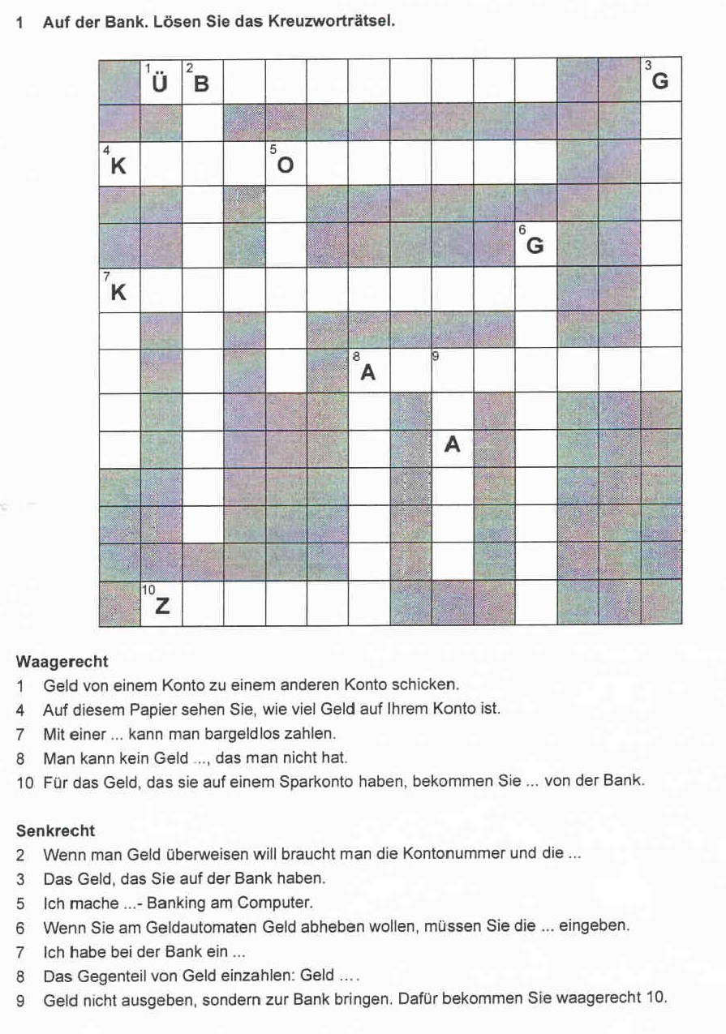

H. Ich und die Bank

Sprechen Sie über Ihre Erfahrungen mit der Bank.

